英国一战口述历史学家
彼得·哈特 (Peter Hart)的作品

作者简介：

彼得·哈特（Peter Hart）是大英帝国战争博物馆的口述历史学家，他一直负责访问现代战争中健在的老战士，了解真实历史战况。撰写了多部有关一战的作品，包括《最后的战役》（THE LAST BATTLE），《加利波利》（GALLIPOLI）以及《前线的呼声》（VOICE FROM THE FRONT）。

最新作品：

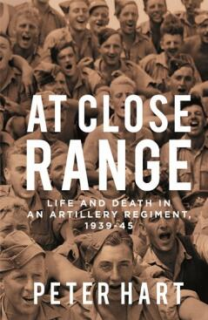
中文书名：《近距离》
英文书名：AT CLOSE RANGE
作 者：Peter Hart
出 版 社：Profile Books
代理公司：ANA/Jackie Huang
页 数：576页
出版时间：2021年1月
代理地区：中国大陆、台湾
审读资料：电子稿
类 型：历史

内容简介：

这是一个英国版兄弟连的故事，它通过一个团的战士的眼睛，讲述了该团从托布鲁克之战到D日登陆战斗中的作战，这些第二次世界大战中惊心动魄的事件。

理解二战中的战斗的最好办法，就是通过亲自上战场的士兵的眼睛来看它。第二次世界大战期间，从托布鲁克围城战，到阿拉曼战役和登陆日，南诺茨轻骑兵团几乎参加了每一个主要战役。

彼得·哈特对当时的队员进行了详细的访谈，他在这本书中用经历过这些战斗的人的话语，对战斗进行了全面的描述，为读者重建了战斗中最激动人心的时刻。

这是一部最好的军事历史图书：它勾勒出从绝望走向胜利的道路，让我们能够分享士兵的希望和恐惧——炮弹震耳欲聋的爆炸声、潜水架斯图卡俯冲轰炸机的呼啸声和伤员的尖叫声，拥有同志的喜悦和失去朋友的毁灭性绝望。

媒体评价：

对彼得·哈特此前作品的赞誉：

“对最终在西部战线取得胜利的战术的极好描写。《最后的战役》（The Last Battle）是对1918年盟军的军事成就的致敬，而这一成就在我们对早期的恐怖的关注中往往被遗忘。”
----马克斯·黑斯廷斯（Max Hastings）

“发人深省、博学多识，又极具可读性、引人入胜：彼得·哈特作为历史学家和作家，正处于巅峰时期。”
----理查德·范·埃姆登（Richard van Emden）

“精致巧妙……哈特让这些神枪手们发言。”
----杰拉德·德格罗特（Gerard de Groot），《泰晤士报》（Times）

“记忆当然可能会出错，但这些精心撰写的回忆却具有真实性。”
----艾伦·马林森（Allan Mallinson），《观察者》（Spectator）

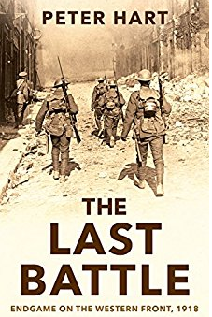
中文书名：《最后的战役：1918年西线战争的终结》
英文书名：THE LAST BATTLE: ENDGAME ON THE WESTERN FRONT, 1918
作 者：Peter Hart
出 版 社：Profile Books
代理公司：ANA/Jackie Huang
页 数：420页
出版时间：2018年2月
代理地区：中国大陆、台湾
审读资料：电子稿
类 型：历史

内容简介：

1914年8月的那场战役，一直在被文字、影像多番演绎。然而关于1918年的8月，以及其所导致的发生在11月的事件，却少有提及。人们大多更集中地关注第一次世界大战的开幕，以及此后四年的战役经过，而对于大战如何结束，人们的关注到此却虎头蛇尾。在1918年第十一个月份的第十一天的第十一个小时，一切枪声瞬间归于沉寂。

《最后的战役》（THE LAST BATTLE）为读者摆正观点。哈特认为，是一系列的原由最终成就了一战的停战协议。

经过4年的杀戮，德国几近破产，政治领袖和军事指挥之间的分歧愈演愈烈。尽管如此，德国依然好战，法国和英国被拖到极限，同时俄罗斯在1918年的深冬放弃对抗。哈特认为，无论是什么错综复杂的原有导致德国最终失败，同盟国在西线的胜利，是导致了战争天秤的变化的关键。同盟国接连在伊普尔第五次战役（Ypres）、桑布雷（Sambre）、塞尔（Selle）以及梅瑟-阿贡纳（Meuse-Argonne）取得胜利，美国在其中的作用功不可没。进攻方突破了兴登堡防线，损耗了德国的抵抗，并引向德国的崩塌。

最终的胜利，建立在数以百万计的人员投入和牺牲之上。哈特的研究广泛引用了当事人证词，包括亲历其中的美国步兵（Doughboys）、英国士兵（Tommies）、德国步兵（infantrymen）、法国兵（poilus），以及在战役的最后数周亲自下令的军官。哈特的这部作品将无比细致而近观地解读，1918年11月，一战究竟如何结束。

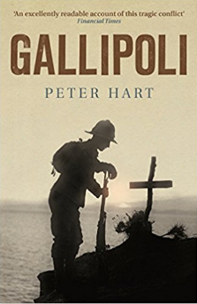
中文书名：《加利波利战役》
英文书名：GALLIPOLI
作 者：Peter Hart
出 版 社：Profile Books
代理公司：ANA/Jackie Huang
页 数：544页
出版时间：2013年3月
代理地区：中国大陆、台湾
审读资料：电子稿
类 型：历史

内容简介：

“烈火将一切烧为灰烬，只剩荒凉，那画面是如此惨烈。仅仅几分钟之前，我们年轻的战士们还是那样警觉、自信，而现在，他们都已死去，躺倒在甲板上。那被烈火烧得黢黑的骸骨，以各种扭曲的姿势呈现，没有一片布料逃得过火焰，大火摧毁了一切。”
----海军中将盖普拉特回忆法国战舰絮弗伦号在1915年经历的一次海上战争

加利波利战役是历史上最为知名的战役之一，这场战役使得丘吉尔被调离内阁，开辟了土耳其建国者穆斯塔法·凯末尔（Mustafa Kemal）的时代，同时标志着澳大利亚逐渐步向独立的开始。加利波利战役，开始于英国全面占领君士坦丁堡的大胆策略。但是，这一划分历史的军事行动，最终经历了颇为血腥的过程。起初的登陆牺牲之大，以至于在空中俯瞰，海水的颜色皆被染红；其后的战役指挥、物资消耗令人绝望。这是一场不会得到胜利的愚蠢的战役。

在这本书中，哈特收录了来自英国、澳大利亚、新西兰甚至土耳其、法国的，不同等级、不同立场的多位亲历者私人口述，这些资料从未被公开发表过。哈特将生动的个人描述结合了其扎实的历史叙述写作功底，并从一个现代的角度，解读这场广为人知的军事失败。

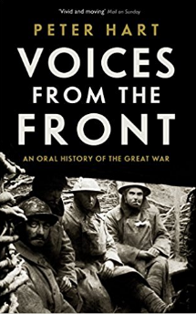
中文书名：《前线的呼声：口述一战史》
英文书名：VOICE FROM THE FRONT: AN ORAL HISTORY OF THE GREAT WAR
作 者：Peter Hart
出 版 社：Profile Books
代理公司：ANA/Jackie Huang
页 数：448页
出版时间：2017年8月
代理地区：中国大陆、台湾
审读资料：电子稿
类 型：历史
本书中文简体版已授权

内容简介：

所有曾经服役于一战的人，现在都已经去世了。但是，这些人身后留下了数量巨大的口述历史记录，这些口述，忠诚地记录了当时前线战士最鲜活、直观、真实的经历和记忆。

在《前线的呼声》（VOICES FROM THE FRONT）一书中，口述历史学家彼得·哈特收集了来自水陆空三军，从高级军官到普通平民的私人口述史。在哈特研究的过程中，他同那些亲眼看到朋友在前线死去的人对话，听重伤展示讲述自己的经历，还有那些因为违背原则而拒绝参战的人，那些凭借自己不屈不挠的精神而最终再枪林弹雨中活下来的人。

这些人，有的亲身经历了那些导致历史转折的重要战役：在1916索姆河战役走过死人堆的人，1918年跨国德国最终防线并获得胜利的人。更多的人，则在离家数千英里的前线默默地战斗，历尽磨难，却终被遗忘。

这本书，是从这些亲历者的眼中，从他们的讲述中，再去看真实的一战。

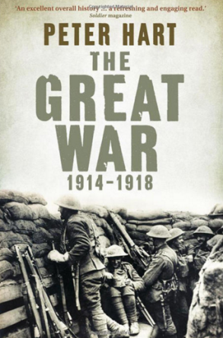
中文书名：《世界大战1914-1918：一战中的关键战役和重要战场》
英文书名：THE GREAT WAR: 1914-1918
作 者：Peter Hart
出 版 社：Profile Books
代理公司：ANA/Jackie Huang
页 数：464页
出版日期：2013年
代理地区：中国大陆、台湾地区
审读资料：电子稿
类 型：历史
中文简体字版曾授权，版权已回归

中简本出版记录
作 者：（英）彼得·哈特
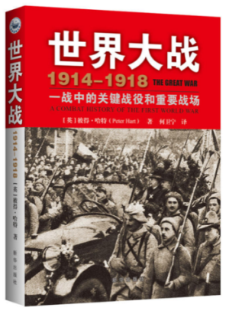
出版社：新华出版社
译 者：何卫宁
出版年：2014年
页 数：369页
定 价：52元
装 帧：平装

主旨：

这是关于第一次世界大战的详尽历史，覆盖了所有区域，解释了科技以及决定过程的策略

卖点：

- 作者有很强大的读者群和极好的销售记录（《索姆河》至今销售了17000本），这将吸引他的普通读者和其他如马克斯·黑斯廷斯等历史学家的粉丝
- 第一卷——大量的历史包括了来自全世界的参与者——在相关周年纪念书籍泛滥之前得以出版
- 通过使用鲜有的来源，包括普通的士兵等来使它充满商业性与可接近性

内容简介：

第一次世界大战是第一次全球性的冲突，它改变了世界历史进程。帝国毁灭，万物受创，新的竞争者出现。经济崩溃，数以百万的人将受到经济大萧条影响。本书对理解20世纪和当今的历史至关重要。在这些代表作里，受欢迎的批判性的历史学家彼得·哈特调查了全世界每个地区的冲突，以及结合了尖锐的学识和生动和不常见的包括国王和将军到普通士兵等在内的目击者的描述的历史。他特别关注冲突期间先进的技术和策略如何解释和确定哪些战役对结果至关重要。参加这个争论的战士来自全世界的每个角落，但他们的声音很少能被听到。这个重大历史冲突的100周年纪念日即将到来。

到大战结束的时候，德意志帝国、俄罗斯帝国、奥匈帝国、奥斯曼帝国等几个大帝国都分崩离析了，同时在战争废墟中又崛起了新的巨人。世界经济几乎停滞了，数百万人陷入经济大萧条中。只有理解了这场大战，才能真正理解20世纪的历史和当今世界。

在这部宏大的著作中，英国著名历史学家彼得·哈特把最新的学术研究成果与栩栩如生的老兵回忆结合在一起。通过将领和士兵的回忆，我们能更深刻地理解作战决策是如何做出的，以及这些决策如何导致可怕的后果。同时，哈特还让我们看到了战略和战术是如何在战争中形成和发展的，他还揭示出新军事技术对战争胜负的重大影响。

谢谢您的阅读！
请将回馈信息发至：黄家坤（Jackie Huang）
安德鲁•纳伯格联合国际有限公司北京代表处
北京市海淀区中关村大街甲59号中国人民大学文化大厦1705室，100872
电 话：010-82504506
传 真：010-82504200
Email: Jhuang@nurnberg.com.cn
网 址: http://www.nurnberg.com.cn
新浪微博：http://weibo.com/nurnberg
豆瓣小站：http://site.douban.com/110577/
微信订阅号：安德鲁书讯

